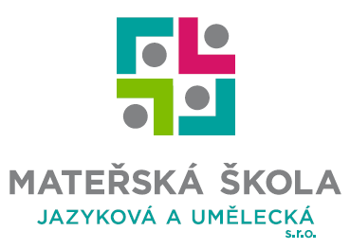
MATEŘSKÁ ŠKOLA JAZYKOVÁ A UMĚLECKÁ s.r.o.
Camilla Sitteho 1222/10, Olomouc 779 00
IČO 28659503
IZO 181029685
www.msjazykova.com email: msjazykova@gmail.com, tel. 721 834 121

Potvrzení o úhradě školného za rok 2022
(Potvrzení zařízení péče o děti předškolního věku o výši vynaložených výdajů za umístění vyživovaného dítěte, poplatníka v tomto zařízení pro účely uplatnění slevy na dani za zdaňovací období roku 2022)

Rodič/poplatník, který uplatňuje slevu na dani:

Jméno a příjmení: ……………………….

Adresa: ………………………………….

Dítě/děti vyživované poplatníkem, které zařízení v daném zdaňovacím období navštěvovaly a
výše výdajů vynaložených poplatníkem/rodičem za umístění dítěte v tomto zařízení, tzv. školkovné
(výdaji za umístění se rozumí náklady na samotnou docházku dítěte, nikoli na stravování, kroužky, výlety, atd.).

Pozn. Výdaje celkem vyplní MŠ

Jméno a příjmení dítěte | Datum narození | Výdaje celkem v Kč  ٭ vyplní mateřská škola

Potvrzení předškolního zařízení
Potvrzuji, že výše uvedené údaje jsou pravdivé:

Datum: ……………………..

……………………………………….
Ing. David Žižlavský, ředitel MŠ

Potvrzení rodiče/poplatníka
Potvrzuji, že výše uvedené dítě/děti jsem v daném zdaňovacím období vyživoval/a, žilo/y se mnou ve společně hospodařící domácnosti a nejedná se o mého vnuka nebo vnuka mého manžela/manželky (ledaže je mám v péči, která nahrazuje péči rodičů). Prohlašuji, že si nejsem vědom/a toho, že by slevu na toto dítě/děti uplatňoval za dané zdaňovací období jiný poplatník.

Datum:……………………… Podpis:………………………………

